分栏属性详解

前言
- 阅读本文前需要您对[分栏组件属性](./images/img_4721640655370124014.png)、[唯一标识介绍](https://xft-demo.cmburl.cn/XFTPRO-DOCS/concept/uniqueId)、[事件触发器](https://xft-demo.cmburl.cn/XFTPRO-DOCS/editor/events)、[动作](https://xft-demo.cmburl.cn/XFTPRO-DOCS/editor/action)有最基本的了解。
- 该文章适用于组件的初中级入门学习，若希望了解组件高级配置，可跳转代码工程文档进行学习[Row 分栏](https://xft-demo.cmburl.cn/XFTPRO-DOCS/pc/container/row)。

布局(divide)
首先您需要了解页面录入比例数据按照 24 格划分（例如 8,8,8 则横向平分为三列），两行各三列布局可分配为（8,8,8,8,8,8）；可选择给定的预置布局或自定义布局，预置布局和自定义布局存在联动关系，比如选择二等分预置布局后，自定义布局对应为 12:12，其**生效触发时机是失去焦点或enter**。
在可视化配置面板中配置了布局分配后，将自动在代码区分配对应分栏列的span属性值。
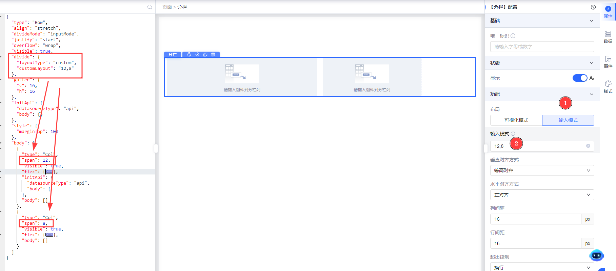

**垂直对齐方式(align)**
可以通过设置align属性的值，改变各分栏列在**垂直方向**的位置关系，默认是等高对齐（stretch）方式，还支持另外三种对齐方式：顶部对齐（top）、居中对齐（middle）和底部对齐（bottom）。
| | 等高对齐 | 顶部对齐 | 居中对齐 | 底部对齐 |
|------|-------------|------------|-------------|-------------|
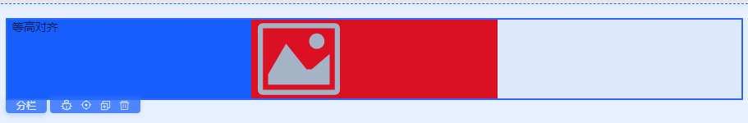
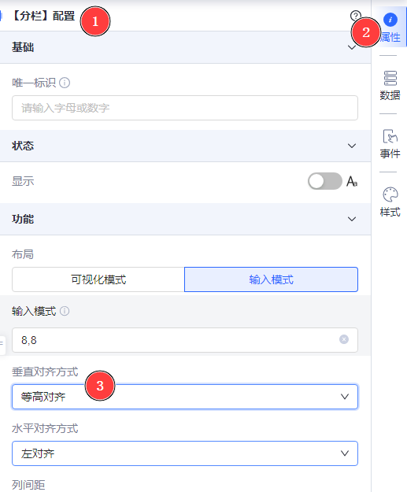
| 样式说明 | 在等高对齐中，所有分栏列的高度将会被调整成相同，高度不足的空白部分会被填充，如上图左侧分栏列中的文本组件下的空白区域。 | 在顶部对齐中，所有分栏列的顶部将会放置在同一水平线上，底部可能会处于不同的水平位置。 | 在居中对齐中，所有分栏列将按照垂直中心点对齐，顶部和底部都有可能会处于不同的水平位置。 | 在底部对齐中，所有分栏列的底部将会放置在同一水平线上，顶部可能会处于不同的水平位置。 |

**水平对齐方式(justify)**
可以通过设置justify属性的值，改变各分栏列在**水平方向**的位置，默认是左对齐（start）方式，还支持另外四种对齐方式：右对齐（end）、居中对齐（center）、等距对齐（space-around）和两端对齐（space-between）。
| | 左对齐 | 右对齐 | 居中对齐 | 等距对齐 | 两端对齐 |
|------|-------------|------------|-------------|-------------|-----------|
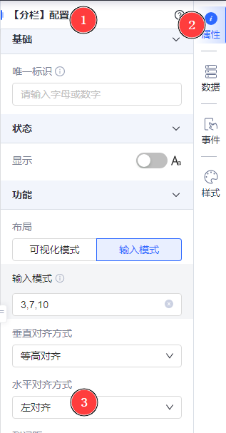
| 样式说明 | 在左对齐中，所有分栏列将会从行的左侧开始并沿主轴方向依次排列。 | 在右对齐中，所有分栏列将会从行的右侧开始并沿主轴方向依次排列。 | 在居中对齐中，所有分栏列将会沿主轴居中对齐。 | 在等距对齐中，所有分栏列包括它们之间的间距均在主轴上均匀分布。 | 在两端对齐中，第一个分栏列靠近行的开始，最后一个分栏列靠近行的结束，各分栏列之间的间距相等。 |

**格间隔(gutter)**
通过配置gutter属性可以控制列间距和行间距，gutter.v用于控制分栏列之间的间距（实际是通过控制分栏列中元素和分栏列外边框之间的内边距实现的），gutter.h用于当分栏列换行时、用于控制行间距。
| | 列间距 | 行间距 |
|-------|---------------------|----------------------|
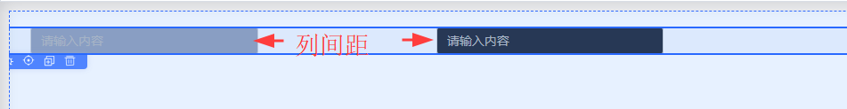
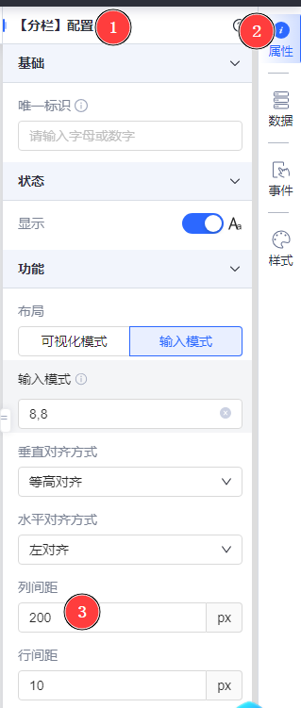
| 样式说明 | 配置列间距后，实际是控制的分栏列中元素和分栏列外边框之间的内边距，不影响各分栏列在分栏中的占比。 | 需要分栏超出一行并且分栏列自动换行后，配置行间距才有意义。配置后不影响各分栏列在分栏中的占比。 |

**超出控制(overflow)**
当分栏列占比值超出分栏的宽度时（可简单理解分栏列的span值总和超过24时），将默认通过换行（wrap）的方式处理超出部分的内容，此外还支持另外三种分栏列的展示方式：展示（visible）、滚动（auto）和隐藏（hidden）。
| | 换行 | 展示 | 滚动 | 隐藏 |
|------|-------------|------------|-------------|-------------|
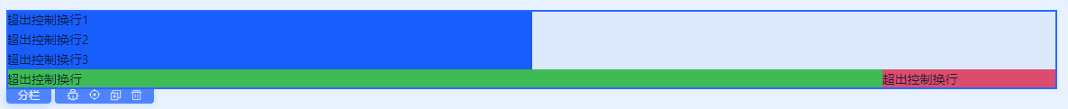
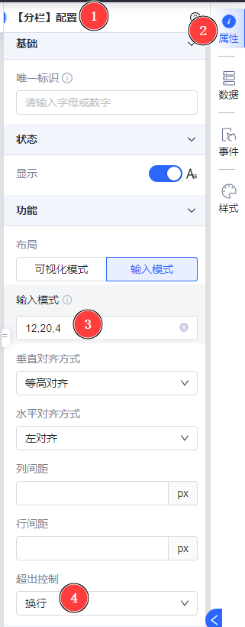
| 样式说明 | 在换行模式下，每排超出24部分所在的分栏列将自动换行展示。 | 在展示模式下，不论分栏列span总和为多少都在同一行进行展示，**页面底部**将自动生成一个**滚动条**用于滑动查看超出内容。 | 在滚动模式下，分栏列整体保持只有一行的样式，但是会在**分栏底部**自动生成一个**滚动条**用于滑动查看超出内容。 | 在隐藏模式下，将自动将span超出24的部分自动截断不展示。 |

**循环机制(loop)**
前面提到的都是在已知分栏子元素数量的情况下，我们来拖入并分配确定的分栏数量来实现布局分配的情况，那么当子元素的数据不固定的话可以动态来渲染出想要的效果吗？答案当然是可以！此时通过获取**上层数据域**数据或者**上层接口数据源**数据，再通过**loop属性**就可以**循环渲染**出多个相同的分栏组件。
其中loop属性具体的schema如下。其中valueSource是必写字段，表示循环数据源，需要引用上层数据域中存在的**数组类型**的值；itemVar为非必写字段，默认为item，支持修改；indexVar为非必写字段，默认为index，支持修改。
{
"valueSource": "loopArr",
"itemVar": "item",
"indexVar": "index"
}
接下来按照下面的步骤我们一起来尝试一次基础的循环分栏的配置操作吧\~
- 组件及布局准备：页面中拖入容器组件，容器中拖入一个分栏组件，布局方式设置为整块。再往分栏列中拖入一个文本框组件。
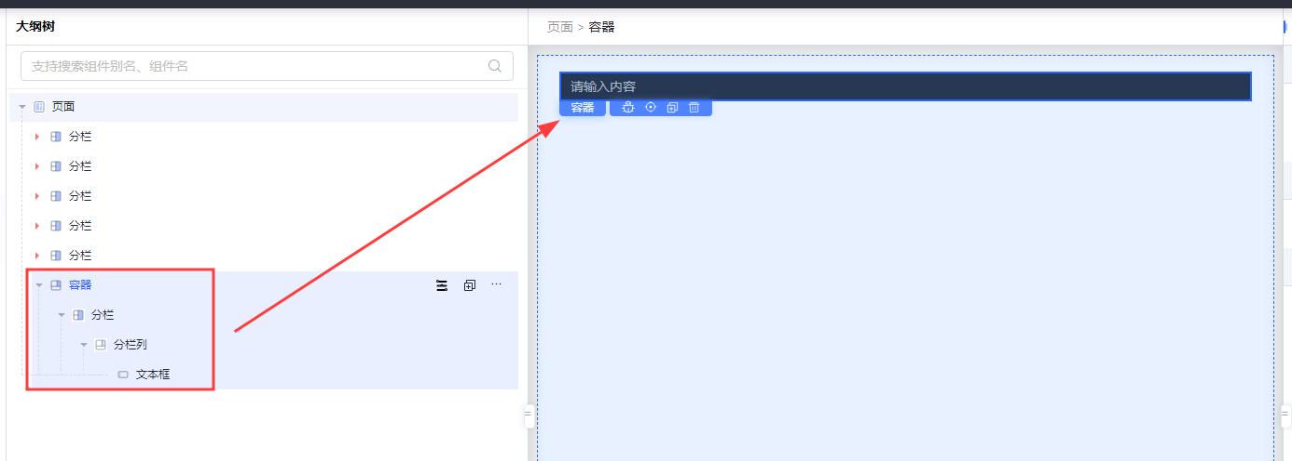
- 循环数据源配置：选中容器组件，切换到左侧的代码面板，在步骤1分栏的父级组件、即容器组件的data数据域中定义一个a数组变量，初始值为\[1,2,3,4\]。数据域相关文档参考：[变量一本通之组件默认值配置：data、initialValues、initialValue](./images/img_6785015161029722744.png)。
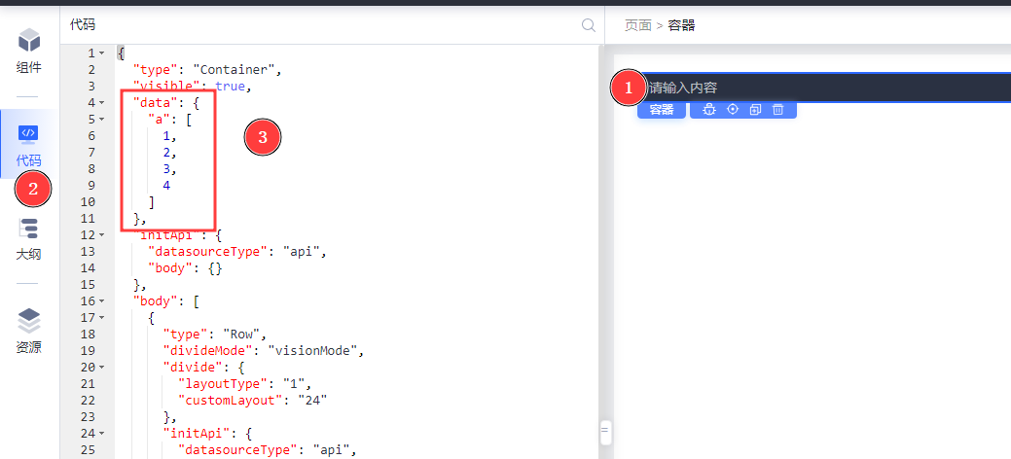
- 循环配置：选中分栏组件，在右侧属性面板中展开高级配置的折叠面板，在代码编辑器中手动添加代码：{"valueSource": "a","itemVar": "item","indexVar": "index"}。
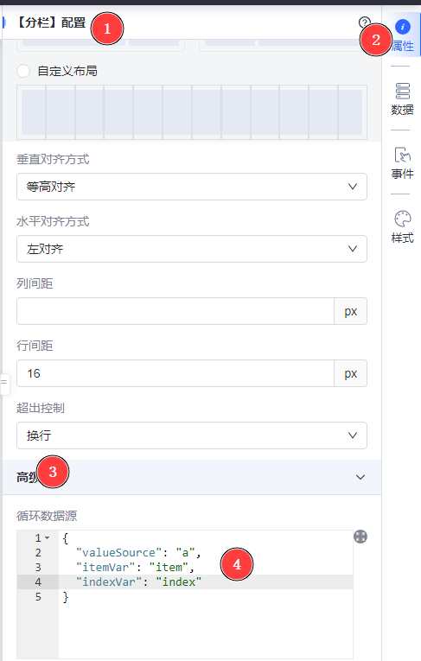
- 以上配置均完成后，此时编辑器中将根据a变量的index长度循环出4个分栏组件，同时也循环出了4个文本框组件。
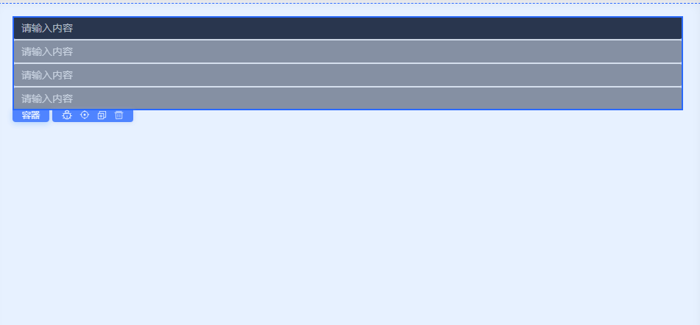
<table>
<tr>
<th width="427" verticalAlign="top" colwidth="427" style="">预览截图</th>
<th width="336" verticalAlign="top" colwidth="336" style="">代码</th>
<th width="322" verticalAlign="top" colwidth="322" style="">主要配置截图</th>
</tr>
<tr>
<td width="427" verticalAlign="top" colwidth="427" style="">

</td>
<td width="336" verticalAlign="top" colwidth="336" style="">
{
"type": "Container",
"visible": true,
"data": {
"a": [
1,
2,
3,
4
]
},
"body": [
{
"type": "Row",
"divideMode": "visionMode",
"divide": {
"layoutType": "1",
"customLayout": "24"
},
"loop": {
"valueSource": "a",
"itemVar": "item",
"indexVar": "index"
},
"body": [
{
"type": "Col",
"span": 24,
"visible": true,
"body": [
{
"type": "Input",
"label": "文本框",
"placeholder": "请输入内容",
"style": {
"backgroundColor": "#2C2F3A"
}
}
]
}
]
}
]
}
</td>
<td width="322" verticalAlign="top" colwidth="322" style="">

</td>
</tr>
</table>

**初始化方法(initApi)**
分栏组件支持配置初始化数据用于将数据传递给子元素，支持**API**、**模型**和**静态数据**三种数据源，任选其一即可。组件仅要求返回json格式的返回值格式即可。
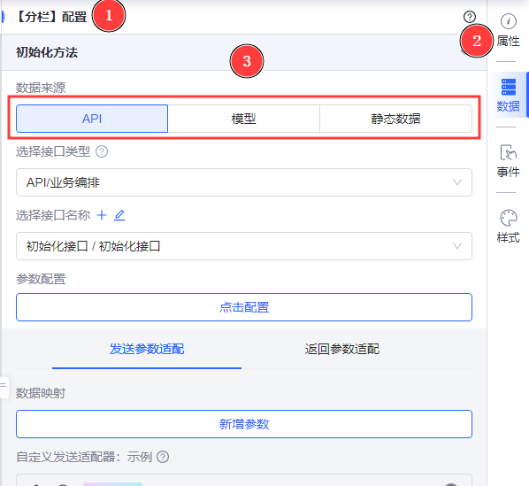
注意：分栏列均可以拿到上层分栏的数据，但**分栏列彼此之间数据隔离**。

**分栏列-flex**
除了显示（visible）、初始化数据（initApi）等一些通用属性外，分栏列本身也是支持loop循环的，使用方法同上文。此外它还有一组特殊的跟flex布局相关的属性，在处理动态内容和解决复杂的网页布局问题时非常有用。如果您不是特别熟悉前端开发，那接下来这部分内容可以做一个参考。

**打开flex布局**
选中分栏列，在右侧属性面板下即可打开flex布局开关。注意：此开关只针对当前选中的分栏列生效，多个分栏列需要分别开启。
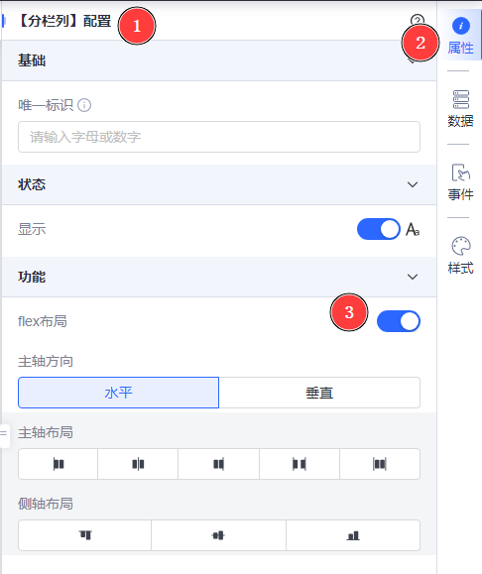

**主轴方向(flex.direction)**
用于设置分栏列中元素的排列方向，主轴的方向分为水平（row）或垂直（column），默认水平方向为主轴。
| 水平 | 垂直 |
|-------------------------|-----------------------|
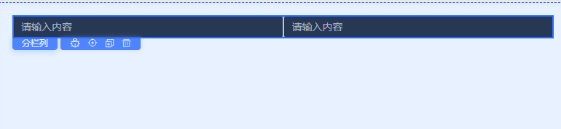

**主轴布局(flex.justify)**
当主轴方向为水平时，可选值分别对应左对齐、水平居中、右对齐、主轴平分、贴边平分、均匀平分；当主轴方向为垂直时，可选值分别对应上对齐、垂直居中、下对齐、贴边平分、均匀平分。
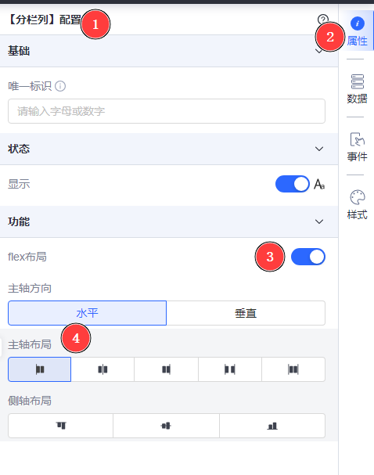

**侧轴布局(flex.alignItems)**
当主轴方向为水平时，可选值分别对应上对齐、垂直居中、下对齐；当主轴方向为垂直时，可选值分别对应左对齐、水平居中、右对齐。
